1. среда для сборки под Linux(UBUNTU)
2. скачать кросскомпилятор

<http://bbs.espressif.com/viewtopic.php?f=57&t=2>

# Установка кросс-компилятор

Xtensa-lx106-elf.tar.bz2 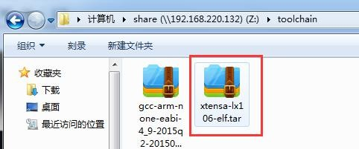

# Распаковка кросс-компилятор

В каталоге / USR / bin , введите следующую команду:

Sudo tar -jxvf Xtensa-lx106-elf.tar.bz2 -C / USR / бен

# Изменить Свойства каталога

SUDO CHMOD 777 -R / USR / bin/ Xtensa-lx106-эльф

# Изменение переменной среды

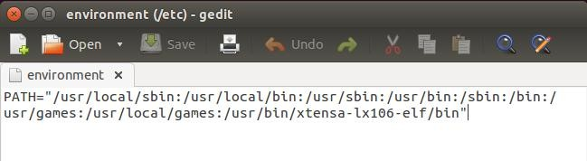Открыть файл среды введите следующую команду USR / bin/ Xtensa-lx106-эльф

для проверки изменений введите echo $PATH

Компилирование бинаркника

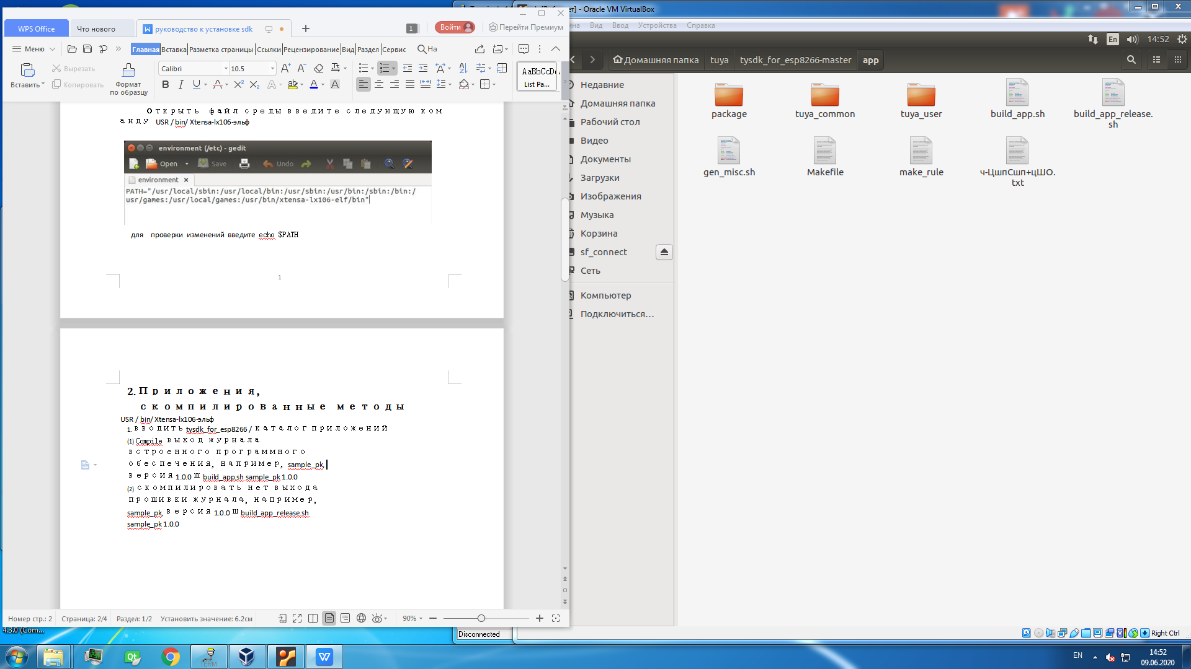

Файлы проекта должны находится в папку tysdk_for_esp8266-master/app/tuya_user/имя проекта

Запускаем терминал в данной папке, далее вводим

build_app.sh sample_pk 1.0.0

Где sample_pk - название

1.0.0 - версия

Адреса для записи представленные в сдк

|  |  |  |
| --- | --- | --- |
| Загрузочный файл | boot_v1.4 (б1) .bin | 0x0000 |
| досье заявок | sample_pk (1) _1.0.0.bin | 0x1000 |
| Файл параметров системы | esp_init_data_default.bin | 0xfc000 |
| файл Перетяжка | blank.bin | 0xfe000 |

1. 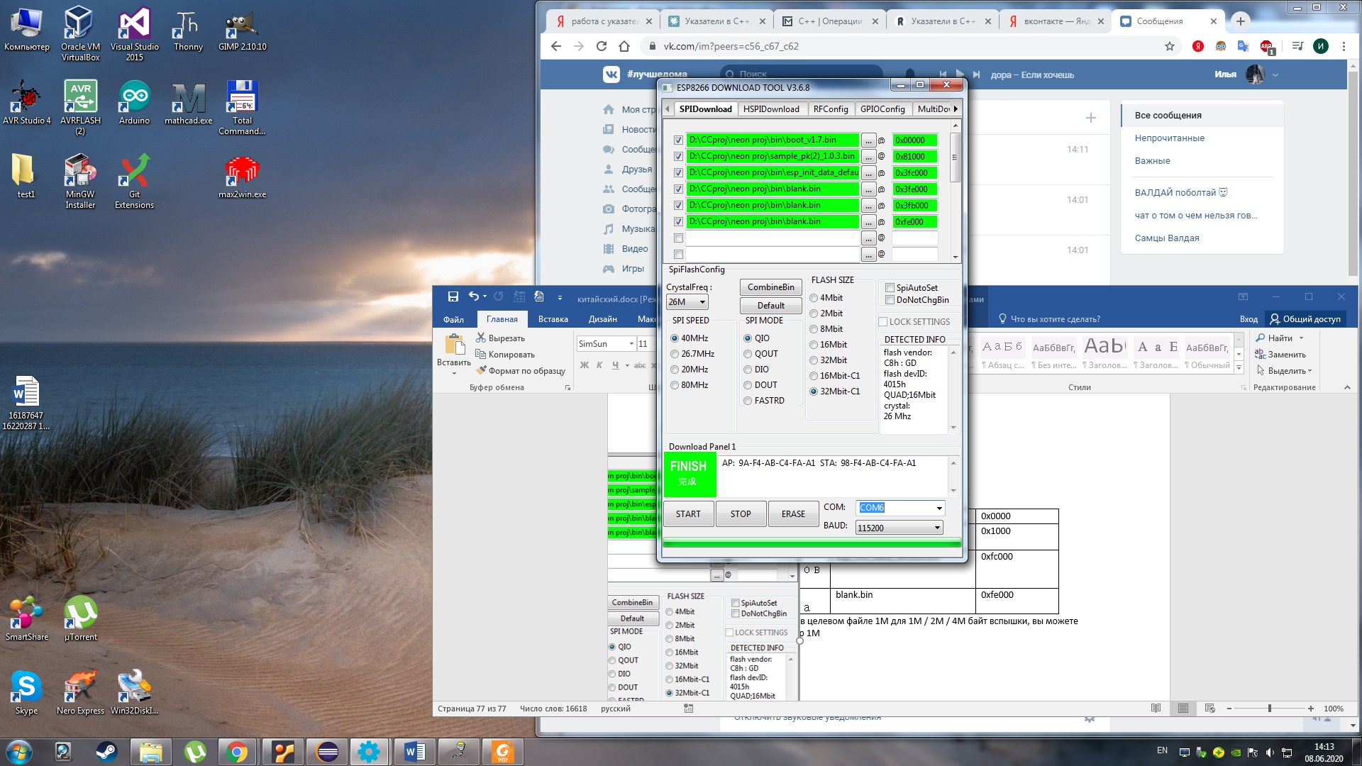Адреса для прошивки представленные в руководстве espressif для esp8266 32mbit 2mb flash (сохранена информация об авторитизации)